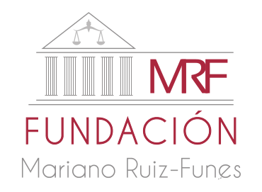
Ciclo Derecho y Sociedad
Mesa redonda/
Ciberdelitos y Menores

Martes, 12 de diciembre, 18:30 horas
Salón Sebastián Feringán
ESCUELA TÉCNICA SUPERIOR DE INGENIERÍA INDUSTRIAL (UPCT)
Campus Muralla del Mar
Cartagena

Entrada libre hasta completar aforo
¿Están nuestros hijos a salvo en Internet?

temática
Los menores tienen acceso a dispositivos electrónicos y telemáticos a edades más tempranas, y con ello el acceso a redes sociales y la puerta abierta a todo tipo de peligros y riesgos.
Las ponentes, auténticas expertas en la materia, trataran de dar respuestas a cuestiones como: ¿conocemos realmente cuál es la normativa legal en esta materia?; ¿a qué edad pueden los menores acceder a este tipo de redes sociales?; ¿existe algún control de verificación y autentificación de este tipo de requisito?; ¿pueden los padres acceder a las cuentas privadas de sus hijos menores?; ¿pueden los padres subir fotografías de sus hijos menores a Internet?, ¿cuál es la nueva regulación los ciberdelitos que más afectan a los menores como “sexting”, “child grooming”, “sextorsión”, “cyberstalking” o “ciberbullying”? ¿cómo debemos actuar ante el centro educativo ante un caso de acoso o ciberacoso? ¿cómo reparar el impacto psicológico del uso de las nuevas tecnologías por los menores? .

ponencias
Los peligros de internet y la red en menores y los sistemas de control parental. Responsabilidad penal del menor y Responsabilidad civil de los padres.; a cargo de Doña Miriam Guardiola, abogada del Ilustre Colegio de Abogados de Murcia y mediadora. Seleccionada para proyecto europeo TRACHILD en colaboraciónc con el Consejo General de la Abogacía Española.
Protocolos de actuación con centros educativos en casos de acoso y ciber acoso a cargo de Doña Laura López, abogada del Ilustre Colegio de Abogados de Murcia, mediadora y experta en protocolos de actuación con centros escolares.
Doña Paloma López, licenciada en psicología, psicoterapeuta especializada en niños y adolescentes, experta en ciberacoso y creadora del método Feelgood Family

coordinación
Don Pedro Luis Salazar, abogado y Director de la Fundación
ENTRADA LIBRE HASTA COMPLETAR AFORO
Colabora

